- Installation du formulaire
- Créer un répertoire dans Documents et le nommer Cle.
- Y enregistrer les fichiers CLE.HTML, Eglise.ico reçus par mail ou clef USB.
- Créer un raccourci sur le bureau (clic droit sur Cle.Html, Afficher d’autres options, Envoyer vers bureau).
- Changer l’icône : clic droit sur le raccourci qui vient d’être crée : a) Propriétés b) changer d’icône c) parcourir d) choisir Eglise.ico puis Ouvrir e) ok f) ok
- Propriétés et b) cliquer sur Changer d’icône
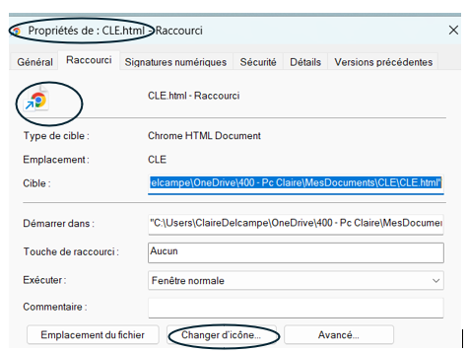
- Dans la nouvelle fenêtre, cliquer sur Parcourir
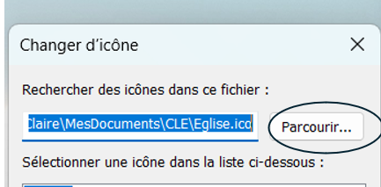
- Choisir Eglise.ico puis cliquer Ouvrir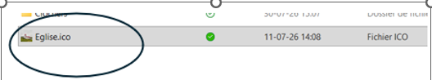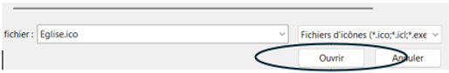
- Ok f) Ok
